
О внесении дополнений в постановление акимата Атырауской области от 20 марта 2014 года № 82 "Об утверждении регламента государственной услуги "Выдача решения о строительстве культовых зданий (сооружений) и определении их месторасположения, а также перепрофилировании (изменении функционального назначения) зданий (сооружений) в культовые здания (сооружения)"
Утративший силу
Постановление Акимата Атырауской области от 29 августа 2014 года № 258. Зарегистрировано Департаментом юстиции Атырауской области 22 сентября 2014 года № 2991. Утратило силу постановлением акимата Атырауской области от 17 июля 2015 года № 222
Сноска. Утратило силу постановлением акимата Атырауской области от 17.07.2015 № 222 (вводится в действие по истечении десяти календарных дней после дня его первого официального опубликования).
Примечание РЦПИ.
В тексте документа сохранена пунктуация и орфография оригинала.
В соответствии с пунктом 3 статьи 16 Закона Республики Казахстан от 15 апреля 2013 года "О государственных услугах", приказом Министра экономики и бюджетного планирования Республики Казахстан от 14 августа 2013 года № 249 "Об утверждении Правил по разработке стандартов и регламентов государственных услуг" акимат Атырауской области ПОСТАНОВЛЯЕТ:
1. Внести в постановление акимата Атырауской области от 20 марта 2014 года № 82 "Об утверждении регламента государственной услуги "Выдача решения о строительстве культовых зданий (сооружений) и определении их месторасположения, а также перепрофилировании (изменении функционального назначения) зданий (сооружений) в культовые здания (сооружения)" (зарегистрировано в Реестре государственной регистрации нормативных правовых актов № 2900, опубликовано 6 июня 2014 года в газете "Прикаспийская коммуна") следующие дополнения:
в Регламенте государственной услуги "Выдача решения о строительстве культовых зданий (сооружений) и определении их месторасположения, а также перепрофилировании (изменении функционального назначения) зданий (сооружений) в культовые здания (сооружения)", утвержденном указанным постановлением:
дополнить пунктом 8 следующего содержания:
"8 Справочник бизнес-процессов оказания государственной услуги "Выдача решения о строительстве культовых зданий (сооружений) и определении и месторасположения, а также перепрофилировании (изменении функционального назначения) зданий (сооружений) в культовые здания (сооружения)" приведен в приложении 2 к настоящему Регламенту.";
дополнить приложением 2 согласно приложению к настоящему постановлению.
2. Контроль за исполнением настоящего постановления возложить на Шакимова Т.А. – заместителя акима Атырауской области.
3. Настоящее постановление вступает в силу со дня государственной регистрации в органах юстиции и вводится в действие по истечении десяти календарных дней после дня его первого официального опубликования.
Аким области | Б. Измухамбетов
Приложение к постановлению
акимата Атырауской области
от 29 августа 2014 года № 258
Приложение 2 к регламенту
государственной услуги "Выдача решения о
строительстве культовых зданий (сооружений)
и определении их месторасположения, а также
перепрофилировании (изменении функционального
назначения) зданий (сооружений) в
культовые здания (сооружения)
Справочник бизнес-процессов оказания государственной услуги "Выдача решения о строительстве культовых зданий (сооружений) и определении их месторасположения, а также перепрофилировании (изменении функционального назначения) зданий (сооружений) в культовые здания (сооружения)
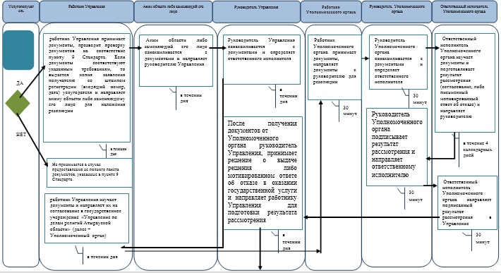
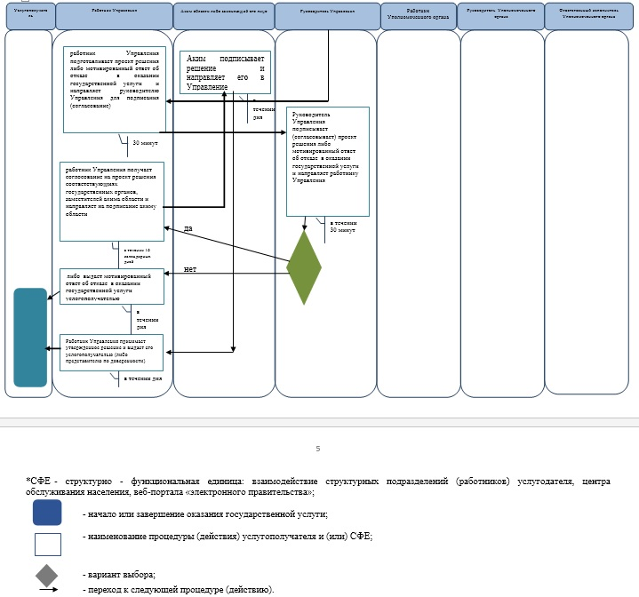

© 2012. РГП на ПХВ «Институт законодательства и правовой информации Республики Казахстан» Министерства юстиции Республики Казахстан

